SAISINE DE LA COMMISSION
RESOLUTION DES LITIGES

Nom : ………………………………………………………… Prénom : …………………………………………………………..
Courriel : …………………………………………………… Téléphone : ………………………………………………………
Dénomination sociale : ……………………………… Numéro SIRET : …………………………………………………
- Nature du litige
Avez-vous un différend sur le montant et le règlement des honoraires ? :
Etes-vous confronté à l’une des situations suivantes ?
- Vous avez un contrôle fiscal ?
- Vous avez un contrôle de l’URSSAF ?
- Vous avez une échéance ? Si oui précisez laquelle :

- Enjeux et contexte
Afin de pouvoir orienter au mieux votre demande nous vous prions de nous détaillez le contexte de votre demande ainsi que les enjeux (10 lignes max) :
………………………………………………………………………………………………………………………………………………………………………………………………………………………………………………………………………………………………………………………………………………………………………………………………………………………………………………………………………………………………………………………………………………………………………………………………………………………………………………………………………………………………………………………………………………………………………………………………………………………………………………………………………………………………………………………………………………………………………………
…………………………………………………………………………………………………………………………………………………………………………………………………………………………………………………………………………………………………………………………

- Coordonnées du client ou de l’expert-comptable
Nom du client ou de l’expert-comptable :
Coordonnées du client ou de l’expert-comptable :
Nous vous prions de joindre la lettre de mission à votre demande ainsi que les factures en souffrance en cas de contestation d’honoraires.

- Information pour toute demande de saisine
Dans le cadre de votre saisine de la Commission de résolution des litiges, nous vous informons que des frais d’ouverture de dossier d’un montant de 240€ TTC vous sont demandés et applicables au nombre de sociétés concernées par le litige. Vous trouverez le relevé d’identité bancaire à la fin de ce formulaire. Nous vous prions de joindre à ce formulaire un justificatif de virement bancaire.
Pour information, si vous souhaitez engager la responsabilité de votre expert-comptable afin d’obtenir réparation du préjudice que vous estimez avoir subi, nous vous informons que seul l’assureur a le droit de transiger avec la personne lésée dans la limite de sa garantie, le Conseil régional de l’ordre des experts-comptables ne peut donc traiter des litiges relevant de la mise en jeu de la responsabilité civile.
Le Conseil régional de l’ordre des experts-comptables comptables n’est compétent que pour connaître des litiges opposant des clients à leur expert-comptable ou des litiges opposant des experts-comptables, à l’exclusion des litiges entre expert-comptable et expert-comptable stagiaires ou collaborateurs (relevant de la compétence exclusive du Conseil des Prud’hommes).
Par ailleurs, le Conseil régional de l’ordre des experts-comptables d’Ile-de-France ne traite que des litiges lorsque l’expert-comptable est inscrit au Conseil régional d’Ile-de-France, dans la situation où votre litige concerne un expert-comptable inscrit dans une autre région nous vous conseillons de contacter le Conseil régional de l’ordre des experts-comptables du lieu d’activité de la région concernée. En cas de litige entre experts-comptables, c’est le Conseil régional du lieu du demandeur qui est compétent.

- RIB Conseil régional de l’ordre des experts-comptables d’Ile-de-France

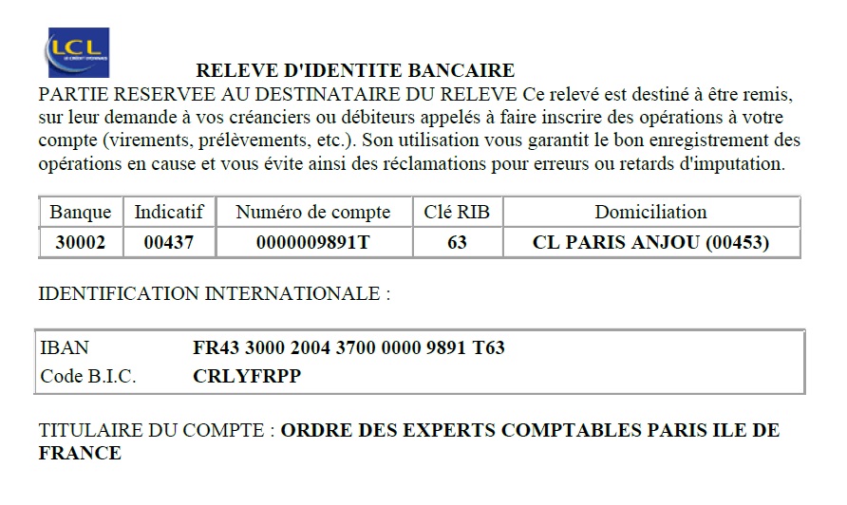
Lieu et date :
Signature :

